Досрочные выборы и реформы в Казахстане
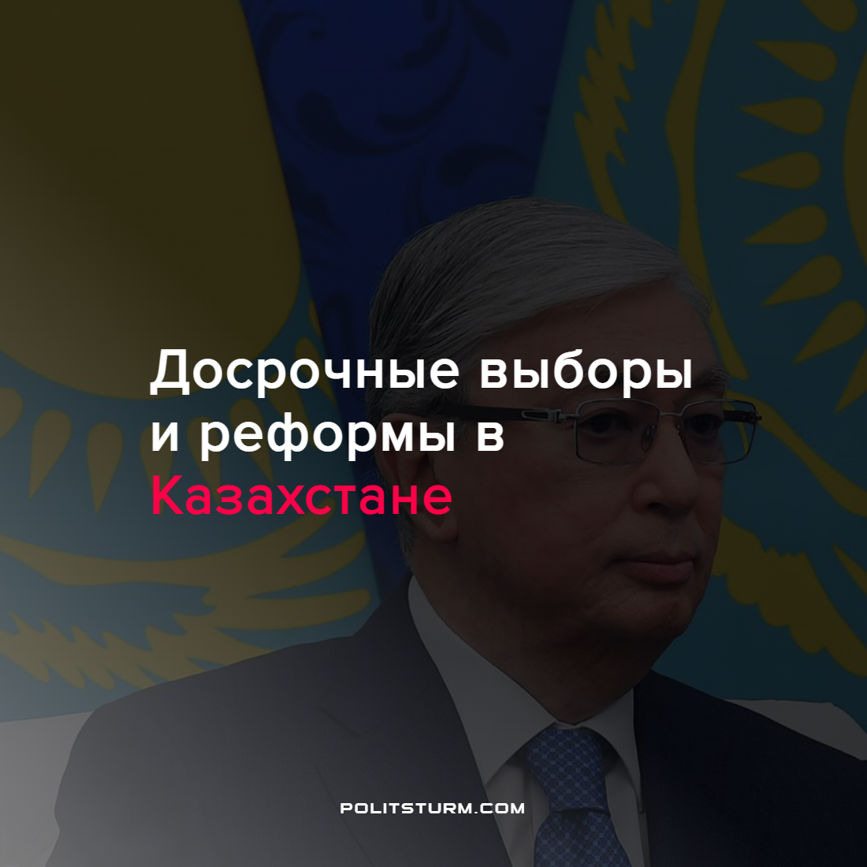

Оригинальная статья
2022-09-11
2 мин. на чтение

В начале сентября президент Казахстана Касым-Жомарт Токаев объявил о проведении в стране досрочных президентских выборов осенью 2022-го года и начале масштабных реформ.
В частности, Токаев призвал ограничить срок президентских полномочий одним семилетним мандатом без права на переизбрание, а также амнистировать всех, кто был арестован в ходе январских протестов, кроме зачинщиков массовых беспорядков и обвиняемых в попытке насильственной смены власти.
Помимо этого в пакет реформ входит ужесточение наказания за домашние насилие, изменение миграционной политики, увеличение уровня минимальной зарплаты и пенсии. Также, до 2028-го года зафиксируют планку пенсионного возраста для женщин на уровне 61 года, а 50% от ежегодного инвестиционного дохода Национального фонда будут отчислять на специальные накопительные счета детей до достижения ими 18 лет, без права досрочного снятия.
Однако большинство из перечисленных преобразований являются лишь популистской ширмой, необходимой, для того чтобы отвлечь трудящихся от действительно важных изменений. А именно, от ряда экономических нововведений, сутью которых является принятие «нового экономического курса», включающий в себя отказ от вмешательства государства в ценообразование.
Важно, что именно из-за резкого повышения цен на сжиженный газ в январе 2022-го года по всему Казахстану вспыхнули протесты, сопровождающиеся не только массовыми беспорядками, но и забастовками на крупных предприятиях. Тогда власть пошла на уступки трудящимся и ввела государственное регулирование цен на сжиженный газ, социально значимые продовольственные товары и ряд других наименований, чтобы снизить градус народного недовольства.
А теперь, когда протесты окончательно улеглись и ситуация в стране стабилизировалась, власти решили отказаться от государственного контроля цен, чтобы бизнес мог вновь увеличить свою прибыль за счет трудящихся.
Такая судьба ждет любой стихийный протест, не имеющий четкой политической и экономической программы, и любую забастовку, которая выдвигает исключительно экономические требования.
Буржуазная власть согласна лишь на временные уступки, ведущие к краткосрочному уменьшению прибыли. Однако стоит недовольству стихнуть, как все вернется в исходную точку и даже ухудшится.
Главными задачами предстоящих досрочных выборов и принятия реформ в Казахстане являются вовсе не улучшение жизни трудящихся и решение их насущных проблем, а подтверждение легитимности власти Токаева, а значит и группы капиталистов, стоящих за его спиной, и либерализация экономики с целью сохранения прибыли для крупного капитала в условиях усугубляющегося кризиса.
Пока протесты будут оставаться стихийными, не имеющими четкой политической и экономической программы, народ не сможет добиться он владельцев средств производства ничего, кроме недолговечных подачек и популистских заявлений.
Только осознав свои классовые интересы и сплотившись на платформе марксизма-ленинизма, только соединив экономическую борьбу с политической, рабочие смогут добиться качественного изменения своей жизни и построить систему, действующую в интересах трудящегося большинства.
Источник: РБК – “Токаев объявил о внеочередных выборах президента и масштабных реформах” от 01 сентября 2022 г.

Оригинальная статья

